EU SOU SHIVA DA GARGANTA AZUL
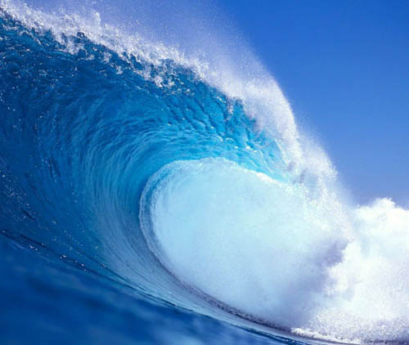
<> <> <>
EU SOU LUZ EU SOU DHARMA CORAÇÃO KUNDALINI QUE CONSOME NA CHAMA VERDE DO AMOR DIVINO TODAS AS ENERGIAS VENENOSAS QUE ESTIVEREM EM NOSSOS CORPOS
EU SOU LUZ EU SOU DHARMA CORAÇÃO KUNDALINI QUE CONSOME NA CHAMA VERDE DO AMOR DIVINO TODAS AS ENERGIAS DIABÓLICAS DO UNIVERSO

